|  |  |  |
| --- | --- | --- |
| https://timgsa.baidu.com/timg?image&quality=80&size=b9999_10000&sec=1605027099768&di=051e3880f641da3d432b90a31148264e&imgtype=0&src=http%3A%2F%2Finews.gtimg.com%2Fnewsapp_match%2F0%2F10712584100%2F0.jpg | 电路与电子学实验报告 | |
| 院(系):智能工程学院 | 学号：20354027 | 姓名：方桂安 |
| 日期：2021.11.18 | 实验名称：元件伏安特性的测试 | |

# 一、实验目的

1. 掌握线性电阻元件，非线性电阻元件及电源元件伏安特性的测量方法。  
2. 学习直读式仪表和直流稳压电源等设备的使用方法。

# 二、实验原理

电阻性元件的特性可用其端电压U 与通过它的电流 I 之间的函数关系来表示，这种U 与 I 的关系称为电阻的伏安关系。如果将这种关系表示在U ~ I 平面上，则称为伏安特性曲线。

1. 线性电阻元件的伏安特性曲线是一条通过坐标原点的直线，该直线斜率的倒数就是电阻元件的电阻值。如下图所示。由图可知线性电阻的伏安特性对称于坐标原点，这种性质称为双向性，所有线性电阻元件都具有这种特性。

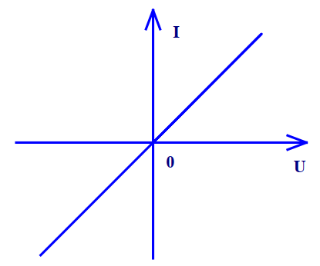

2. 半导体二极管是一种非线性电阻元件，它的阻值随电流的变化而变化，电压、电流不服从欧姆定律。半导体二极管的电路符号用表示，其伏安特性如下图所示。

由图可见，半导体二极管的伏安特性曲线对于坐标原点是不对称的，具有单向性特点。

因此，半导体二极管的电阻值随着端电压的大小和极性的不同而不同，当直流电源的正极加于二极管的阳极而负极与阴极联接时，二极管的电阻值很小，反之二极管的电阻值很大。

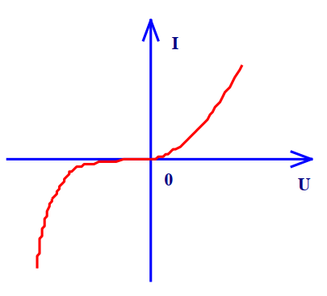

3. 能保持其端电压为恒定值且内部没有能量损失的电压源称为理想电压源。理想电压源的符号和伏安特性曲线如下图所示。

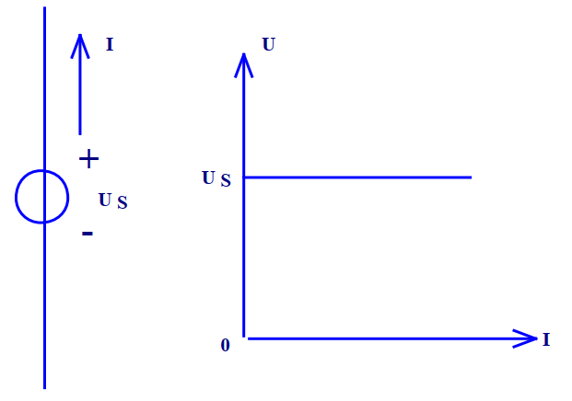

4. 理想电压源实际上是不存在的，实际电压源总具有一定的能量损失，这种实际电压源可以用理想电压源与电阻的串联组合来作为模型（见下图）。其端口的电压与电流的关系为： *U* = *US* − *IRS*

式中电阻RS为实际电压源的内阻，上式的关系曲线如下图所示。显然实际电压源

的内阻越小，其特性越接近理想电压源。实验箱内直流稳压电源的内阻很小，当通过的电流在规定的范围内变化时，可以近似地当作理想电压源来处理。

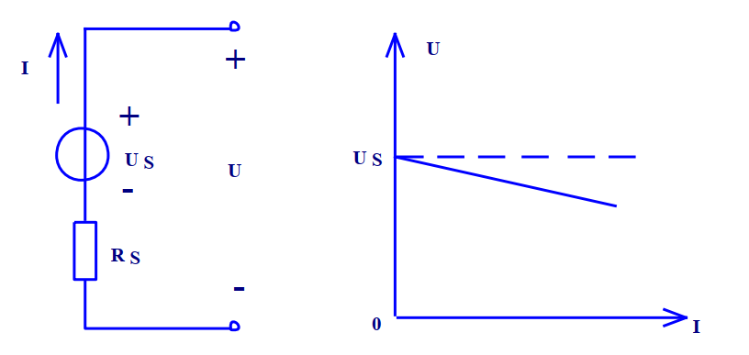

# 三、实验设备

|  |  |
| --- | --- |
| 电路分析试验箱 | 1 台 |
| 数字万用表 | 2 台 |

# 四、实验过程

在所有实验开始前，将所有器材组装完全并检查是否能正常工作，其中万用表要先调到 Cont 模式测试连通性。

**1、 测定线性电阻的伏安特性**如下图所示接好线路，检查无误后接入直流稳压电源，并调节电压依次为 0V、2V、4V、6V、8V、10V。

电路示意图：

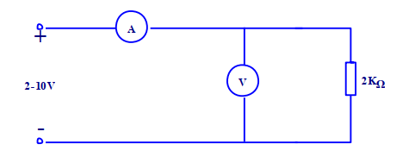

实验电路图：

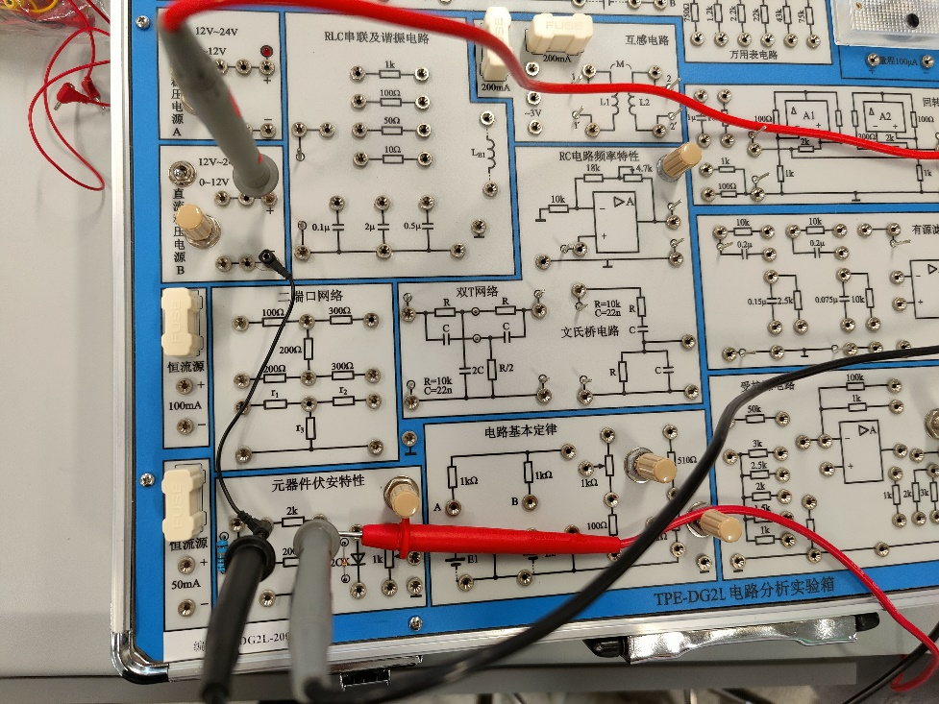

将测量所得对应的电流值记录于表1-1中。

**2、 测定半导体二极管的伏安特性**选用 2CK 型普通半导体二极管作为被测元件，实验线路下图所示（电流表和电压表分别用两个万用表替代）。图中电阻 R 为限流电阻，用以保护二极管。在测二极管反向特性时，由于二极管的反向电阻很大，流过它的电流很小，电流表应选用直流微安档。

电路示意图：

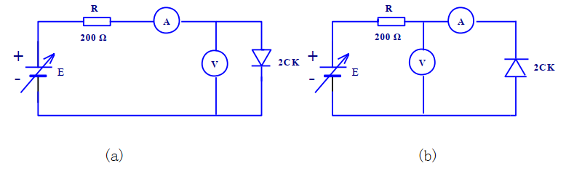  
**(1)正向特性**

检查无误后，开启直流稳压源，调节输出电压，按下图接线（电流表和电压表分别用两个万用表替代），经检查无误后，开启直流稳压源，调节输出电压，使电流表读数分别为0μA、 1μA、 10μA、 100μA、 1A、 3A、 10A、20A…90A，对于每一个电流值测量出对应的电压值，记入表 1-2 中。。

实验电路图：

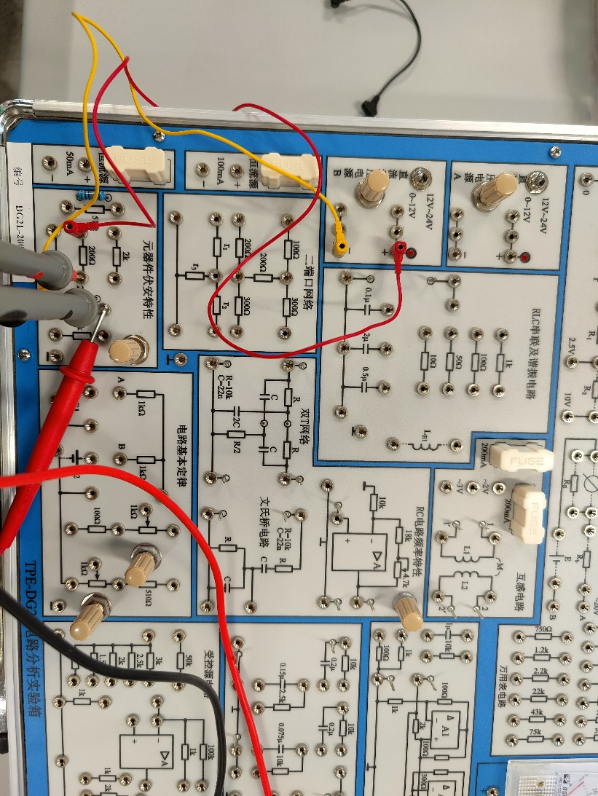

**(2) 反向特性**

按下图接线（电流表和电压表分别用两个万用表替代），经检查无误后，接入直流稳压电源，调节输出电压为0V、 5V、 10V、15V、 20V，并将测量所得相应的电流值记入表 1-3 中。

实验电路图：

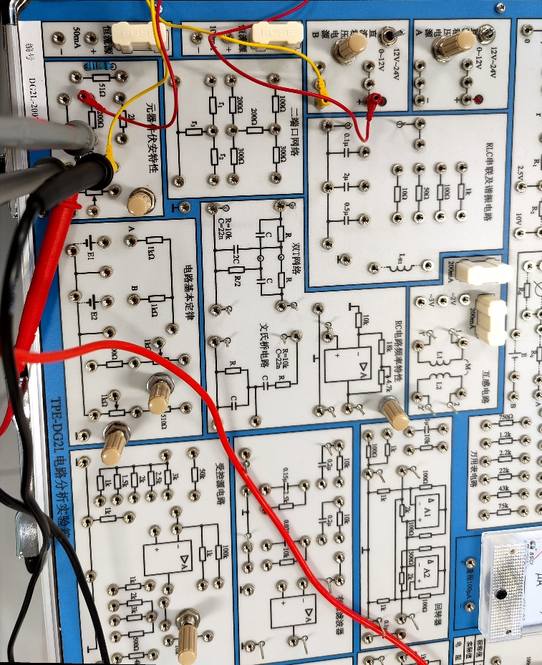

**3、测定理想电压源的伏安特性**

实验采用直流稳压电源作为理想电压源，因其内阻在和外电路电阻相比可以忽略不计的情况下，其输出电压基本维持不变，可以把直流稳压电源视为理想电压源，按下图接线（电流表和电压表分别用两个万用表替代），其中 R1=200Ω 为限流电阻， R2作为稳压电源的负载。

接入直流稳压电源，并调节输出电压 E=10V，由大到小改变电阻 R2 的阻值，使其分别等于 620Ω、 510Ω、 390Ω、 300Ω、 200Ω、 100Ω，将相应的电压，电流数值记入表 1-4中。

其中，在调节电阻值时，先关闭电源，将万用表调至电阻表模式测电阻，调节电阻到相应阻值，再将万用表作为电压表，将试验箱的电源开启，开始实验。

电路示意图：

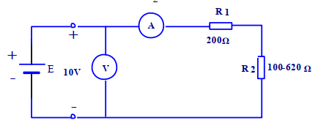

实验电路图：

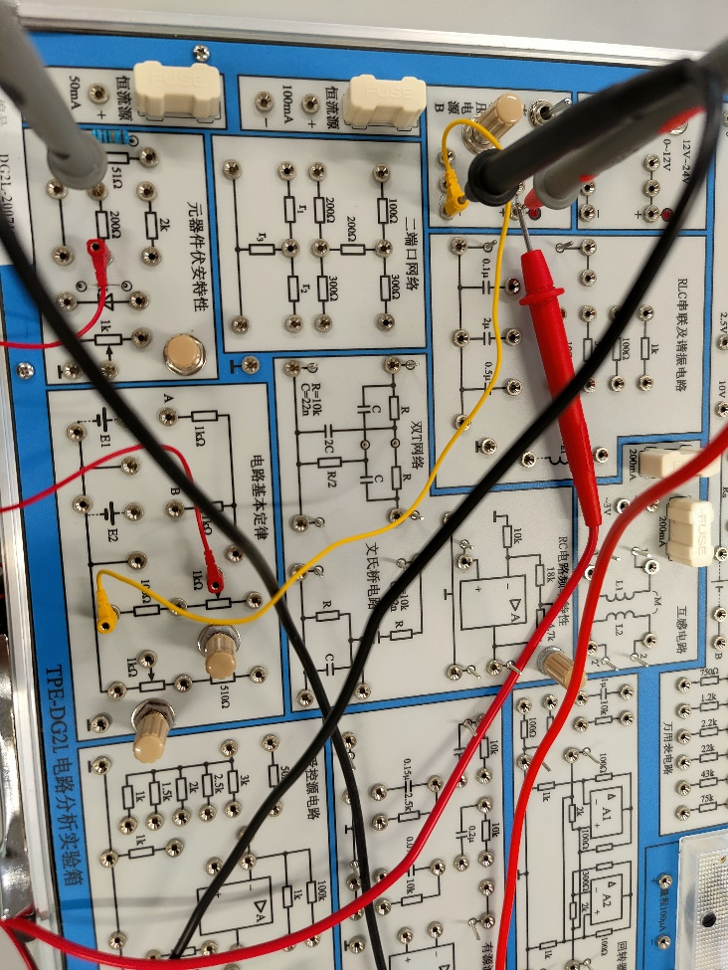

**4、测定实际电压源的伏安特性**首先选取一个 51Ω 的电阻，作为直流稳压电源的内阻与稳压电源串联组成一个实际电压源模型，其实验线路如下图所示。其中负载电阻仍然取 620Ω、 510Ω、 390Ω、300Ω、 200Ω、 100Ω 各值。实验步骤与前项相同，测量所得数据填入表 1-5 中。  
其中，在调节电阻值时，先关闭电源，用万用表测电阻，调节电阻到相应值，  
再将万用表作为电压表，打开电源，开始实验。

电路示意图：

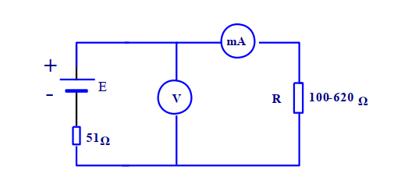

实验电路图：

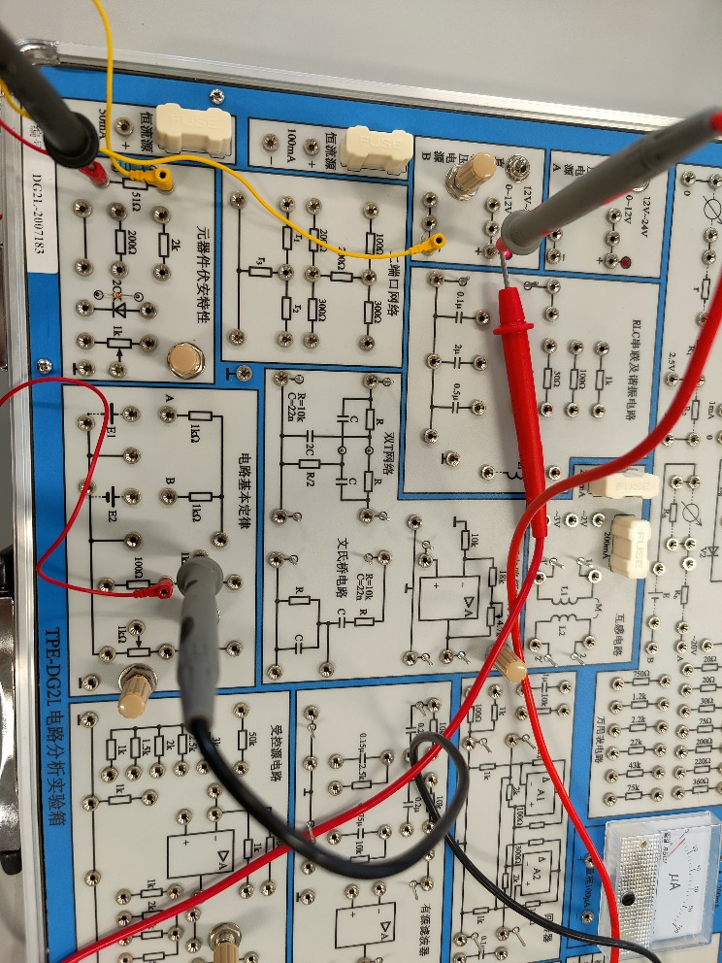

# 五、实验结果描述与分析

**1、 测定线性电阻的伏安特性**

表1-1

|  |  |  |  |  |  |  |
| --- | --- | --- | --- | --- | --- | --- |
| U(V) | 0 | 2 | 4 | 6 | 8 | 10 |
| I(mA) | 0.000232 | 1.003737 | 2.008590 | 3.00907 | 4.00928 | 5.00173 |

绘制伏安特性曲线得：

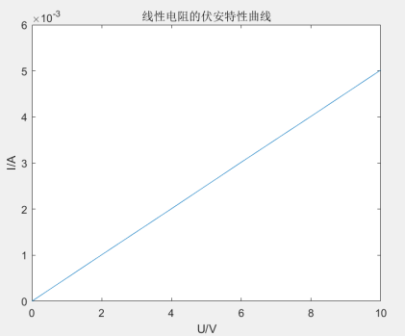

分析：由图可见，线性电阻的两端的电压和通过的电流成线性关系。当电压越大时，电流越大，该直线的斜率的倒数即为线性电阻的电阻值。

**2、 测定半导体二极管的伏安特性**

**（1）正向特性**

表1-2

|  |  |  |  |  |  |  |
| --- | --- | --- | --- | --- | --- | --- |
| I(mA) | 0 | 1uA | 10uA | 100uA | 1 | 3 |
| U(V) | 0.057 | 0.286 | 0.397 | 0.501 | 0.605 | 0.659 |
| I(mA) | 10 | 20 | 30 | 40 | 50 | 90 |
| U(V) | 0.721 | 0.760 | 0.784 | 0.802 | 0.817 | 0.838 |

绘制伏安特性曲线得：

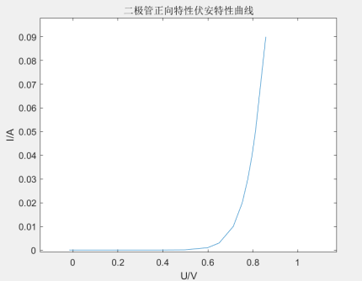

**（2）反向特性**

表1-3

|  |  |  |  |  |  |
| --- | --- | --- | --- | --- | --- |
| U(V) | 0 | 5 | 10 | 15 | 20 |
| I(uA) | -0.0005 | 0.005 | -0.0014 | -0.0032 | 0.0008 |

绘制伏安特性曲线得：

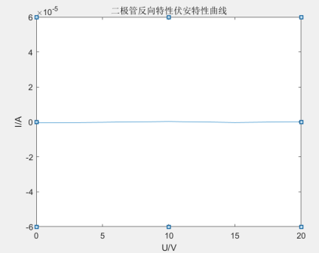

分析：半导体二极管是一种非线性电阻元件，它的阻值随电流的变化而变化，电压、电流不服从欧姆定律。半导体二极管的电阻值随着端电压的大小和极性的不同而不同。二极管正向导通时，当电压大于死区电压，对电流基本没有阻碍；反向时，在一定范围内，能够时电流截止，相当于断路。

**3、 测定理想电压源的伏安特性**

表1-4

|  |  |  |  |  |  |  |
| --- | --- | --- | --- | --- | --- | --- |
| (Ω ) | 100 | 200 | 300 | 390 | 510 | 620 |
| U(V) | 10.04432 | 10.00433 | 10.05675 | 10.01932 | 10.00212 | 10.01021 |
| I(mA) | 33.71490 | 25.37211 | 20.52183 | 17.37892 | 14.51815 | 11.89157 |

绘制伏安特性曲线得：

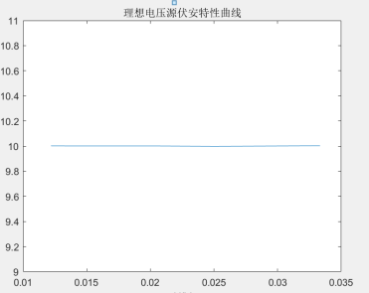

分析：实验箱内直流稳压电源的内阻很小，当通过的电流在规定的范围内变化时，可以近似地当作理想电压源来处理。理想电源两端电压不随外电路改变而改变。

**4、 测定实际电压源的伏安特性**

表1-5

|  |  |  |  |  |  |  |  |
| --- | --- | --- | --- | --- | --- | --- | --- |
| R(Ω) | 开路 | 620 | 510 | 390 | 300 | 200 | 100 |
| U(V) | 10 | 9.25 | 9.10 | 8.85 | 8.54 | 7.97 | 6.63 |
| I(mA) | 0 | 14.72917 | 17.66740 | 22.58192 | 39.72872 | 39.72874 | 66.4096 |

绘制伏安特性曲线得：

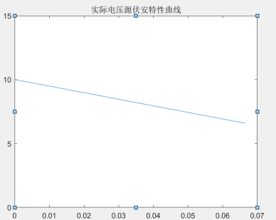

分析：非理想电压源含有内阻，电压等于电路总电阻和电流的乘积。

# 六、实验结论

线性电阻的两端的电压和通过的电流成线性关系。当电压越大时，电流越大，且其伏安特性曲线的斜率的倒数即为其电阻值。

半导体二极管两端的电压和通过的电流不成线性关系，其电阻值随着电流的变化而变化，且其电压、电流不符合欧姆定律。

理想电源的端电压和流过的电流大小无关。 实际电压源相当于一个理想电源和一个电阻串联表示，当电源有电流流过时，会在内阻上产生电压降， 其伏安特性曲线的斜率的相反数即为实际电压源的内阻大小。

|  |  |  |
| --- | --- | --- |
| https://timgsa.baidu.com/timg?image&quality=80&size=b9999_10000&sec=1605027099768&di=051e3880f641da3d432b90a31148264e&imgtype=0&src=http%3A%2F%2Finews.gtimg.com%2Fnewsapp_match%2F0%2F10712584100%2F0.jpg | 电路与电子学实验报告 | |
| 院(系):智能工程学院 | 学号：20354027 | 姓名：方桂安 |
| 日期：2021.11.18 | 实验名称：基尔霍夫定律 | |

# 一、实验目的

1. 验证基尔霍夫电流、电压定律，加深对基尔霍夫定律的理解。
2. 加深对电流、电压参考方向的理解。

# 二、实验原理

基尔霍夫定律是集总电路的基本定律。它包括电流定律和电压定律。

基尔霍夫电流定律（KCL）：在集总电路中，任何时刻，对任一节点，所有支路电流的代数和恒等于零。

基尔霍夫电压定律（KVL）：在集总电路中，任何时刻，沿任一回路所有支路电压的代数和恒等于零。

# 三、实验设备

|  |  |  |
| --- | --- | --- |
| 名称 | 型号 | 数量 |
| 电路分析实验箱 | TPE-DG2L | 1 |
| 数字万用表 | SDM3065 | 1 |
| 示波器 | SDS5054X | 1 |

# 四、实验过程

**1. 连接电路**  
如下图所示，先设定三条支路的电流参考方向， 再按电路图接线。  
其中 R1 = 1KΩ、 R2 = 1KΩ、 R3 = 1KΩ

电路示意图：

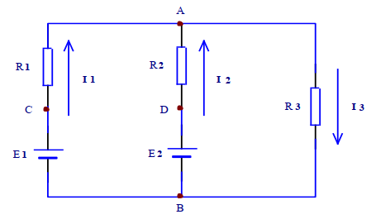  
实验电路图：

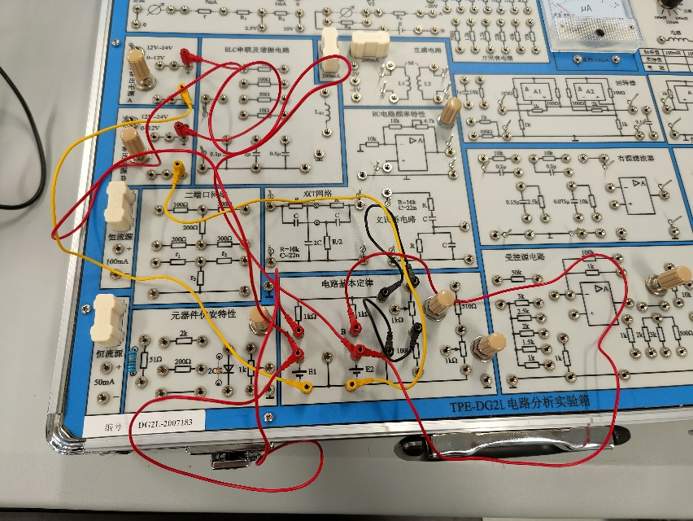  
  
**2. 调节电源电压**  
将万用表并联在电源电压两侧，正确连接正负接线柱，选择电压档，根据测量示数将 E1调到 3V， E2 调到 6V。

**3. 测定各支路电流**  
将万用表串联在𝐼1、 𝐼2、 𝐼3 支路中， 注意万用表的正负接线极与电流的参考方向。  
确认连线正确后再通电，将测定的值记录在表 2-1 内。

实验电路图：

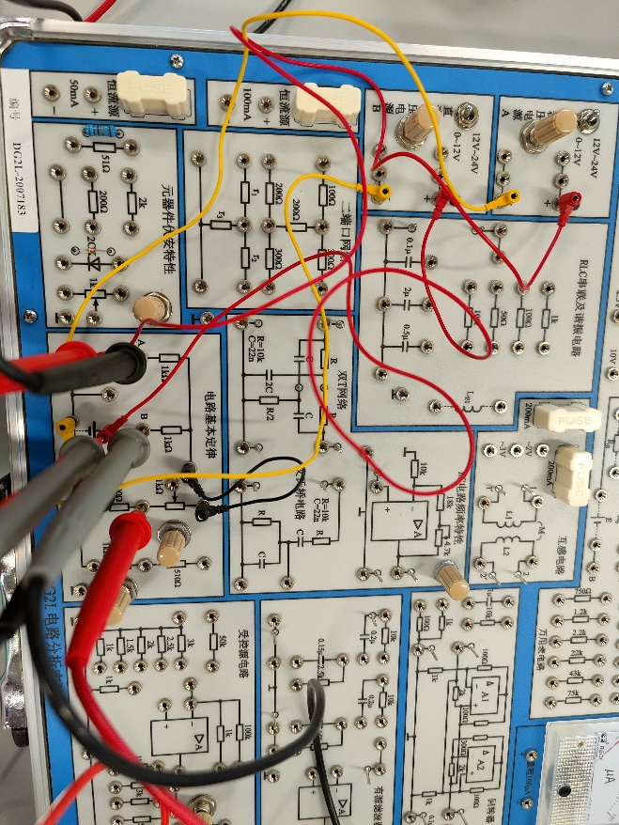

**4. 测定各元件电压**  
用万用表分别测量两路电源及电阻元件上的电压值，记录在表 2-1 内。

# 五、实验结果描述与分析

根据上述步骤，我们设定的电流方向仍然如电路示意图所示。

1. 首先计算每个被测量的理论值：

列KCL方程：

带入数据可以解得：

进而可以算出：

1. 进行测量值的采集和表2-1的填入

|  |  |  |  |  |  |  |
| --- | --- | --- | --- | --- | --- | --- |
| 被测量 | (mA) | (mA) | (mA) | (V) | (V) | (V) |
| 计算量 | 0 | 3 | 3 | 0 | 3 | 3 |
| 测量值 | 0.04 | 2.98877 | 2.93 | 0.046 | 2.97730 | 3.045 |
| 相对误差 | 4% | -0.374% | -2.333% | -4.6% | -0.757% | 1.5% |

1. 验证基尔霍夫电流定律：

对于结点A，流入的电流应该与流出的电流相等：

可以认为，基尔霍夫电流定律成立。

1. 验证基尔霍夫电压定律

对于右边的网孔：

可以认为，基尔霍夫电压定律成立。

1. 误差分析

由于相对误差均较小，我推测是由于在规定稳压电流源时有一定的测量误差，以及数字万用表本身存在的精度问题，使得我们在确定电压源电压和测量电阻的电压和电流时存在误差。

# 六、实验结论

基尔霍夫电流定律和电压定律在直流电路中正确性得到了验证。

经过本次电路实验，我们基本验证了基尔霍夫电流定律和电压定律的正确性和合理性。但是限于实验箱和万用表本身存在的误差，不能将精度进一步提高，实验数据和理论值存在一定的相对误差。但是经过分析，在实验步骤正确的情况下，这样的误差是可接受的。